3.3 Instalación de linux

Pablo Hormigo González DA1D1E

Comenzamos la instalación de Linux eligiendo si queremos instalarlo o realizar una prueba sin producir cambios en el ordenador.

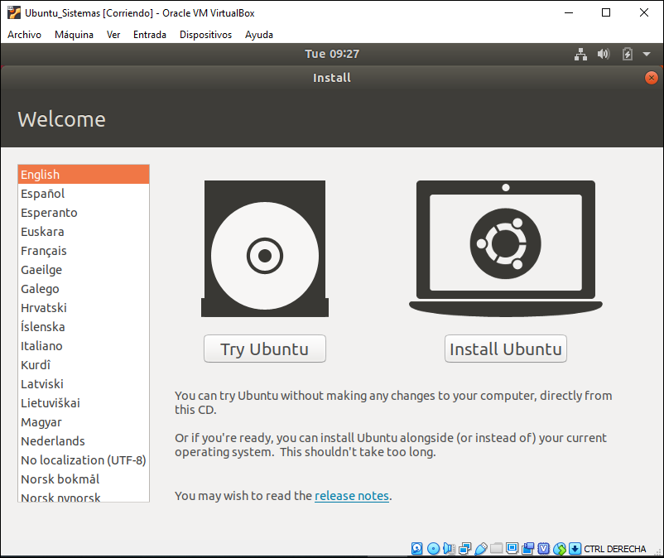

Después de elegir idioma, idioma de entrada del teclado, elegir las actualizaciones, el tipo de instalación e introducir nuestros datos (como la procedencia o nuestro nombre de usuario y contraseña), comenzará la instalación.

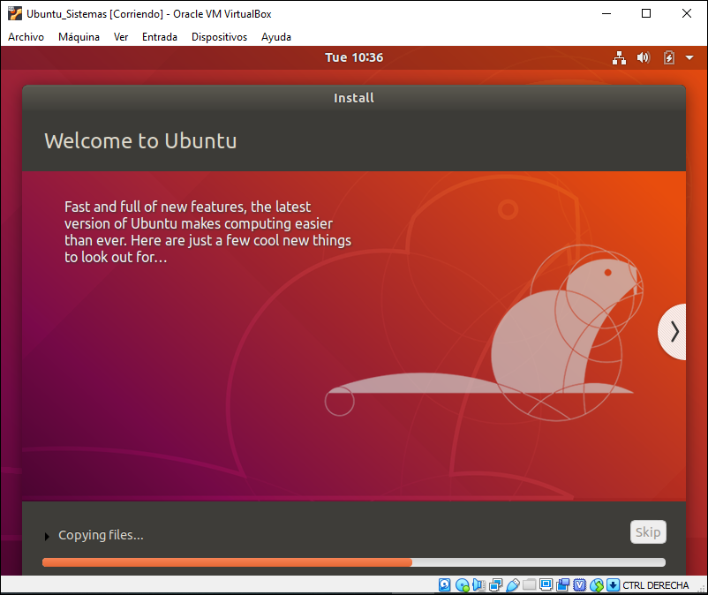

Después de instalar y reiniciar el ordenador, el sistema quedará totalmente operativo.

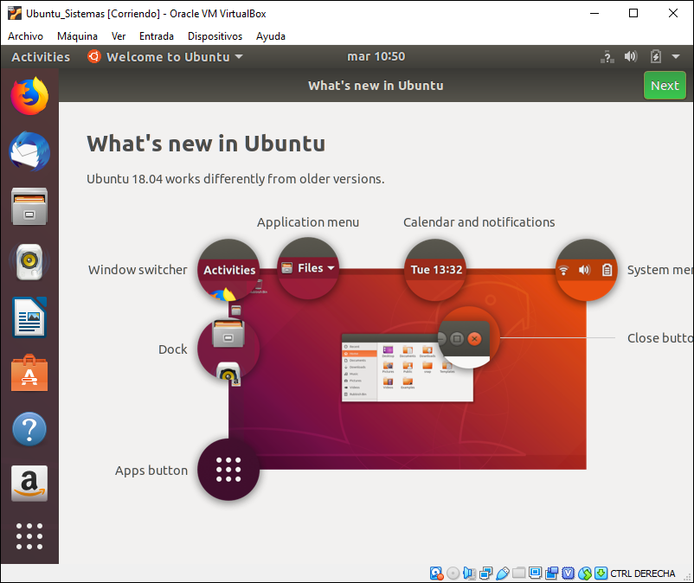

**Conclusiones**

La manera de instalar Linux me parece mucho más simple e intuitiva que un sistema operativo Windows, nunca había instalado este sistema y me ha resultado bastante útil. La interfaz de instalación es mucho más vistosa que la de Windows, haciendo la instalación mucho más agradable; todo esto como complemento a la facilidad de instalación hacen del modo de instalación de Linux una muy buena opción a la hora de decantarse por un sistema operativo. Sin embargo, a la hora de sus características a la hora de comenzar a funcionar, sigo prefiriendo Windows.